STARSKY ET HUTCH

de Todd PHILLIPS
édité en DVD chez Miramax Home Entertainment
______________________________________________________________
Starsky, un garçon bien comme il faut, est un détective en mission d’infiltration qui essaie de marcher sur les traces de sa mère. Hutch quant à lui est aussi un détective infiltré, mais corrompu. Il se fait un peu d’argent en volant les bookmakers pendant sa mission. Les deux sont réunis par le capitaine Dobey pour mettre fin au commerce d’une nouvelle sorte de cocaïne qui ne peut pas être détectée par les chiens policiers. Avec l’aide de leur informateur Huggy les Bons Tuyaux, une première mission commence pour un futur duo légendaire…

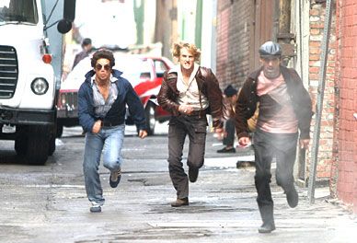

FICHE ARTISTIQUE FICHE TECHNIQUE
Dave Starsky… Ben Stiller réalisateur… Todd Phillips

Ken Hutchinson… Owen Wilson scénaristes… John O’Brien, Todd Phillips
Huggy les bons tuyaux… Snoop Dog … & Scot Armstrong
Reese Feldman… Vince Vaughn directeur de la photo… Barry Petersen
Le capitaine Dobey… Fred Williamson musique… Theodore Shapiro
Manetti… Chris Penn année : 2003 /// durée : 1h36

BONUS DVD
La bande annonce originale + Le bêtisier du film + Des bonus cachés + Le making of du film (15’)
Les commentaires audio du réalisateur Todd Philips + La mode vue par Huggy les Bons Tuyaux (5’)
6 scènes coupées (12’) : Manetti récolte ce qu’il a semé (versions 1 et 2) ; La philosophie de Hutch ; Une virée en voiture ; Un verre pendant le service ; Starsky réprimande Hutch
Format : 2,40 - 16:9 /// Langues : anglais, français et italien en Dolby Digital 5.1
Sous-titres en anglais, français, hollandais, grec, arabe, roumain, croate et slovène

